一、运行结果如下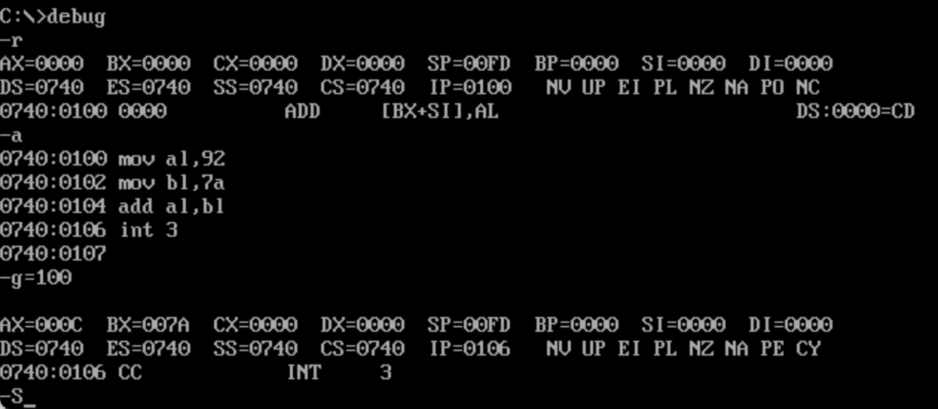

1）完成运算，存在AL中；在debug下，al中二进制码0c，0000 1100，为十进制12

2）结果应当为10CH，十进制268，结果不正确，因为最高位溢出

3）结果应当为0CH，十进制12，结果正确，因为异号加法没有溢出，结果在表示范围内

4）-r 显示寄存器；-a输入编译程序；int 3中断程序；mov al,92将92移动到al；mov bl,71将71移动到bl；add al,bl将al、bl相加放入al；-g=100从cs:0100开始运行

二、

2）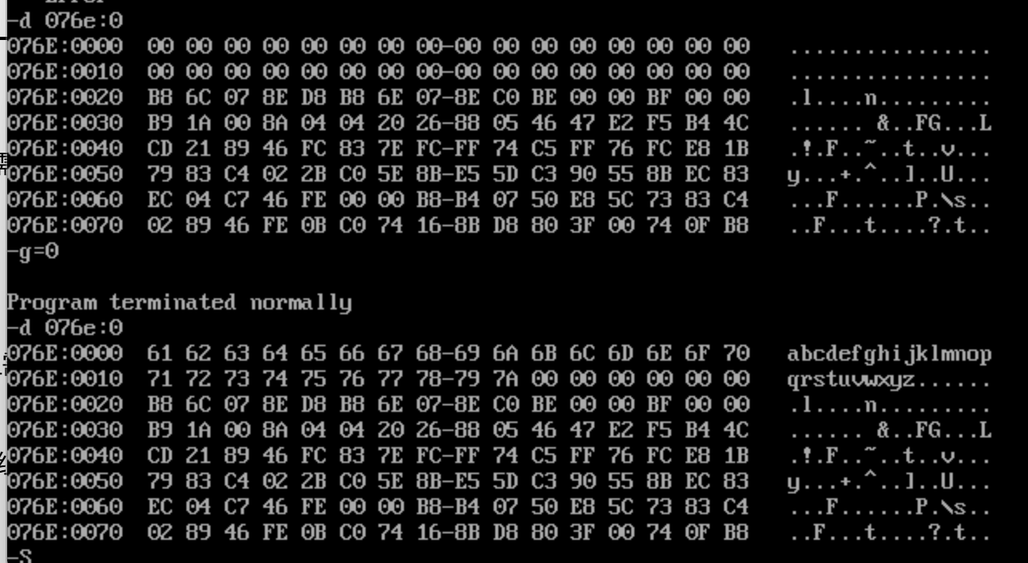

原本EXTRA段中为空，程序运行后，EXTRA段中出现小写字母

4）

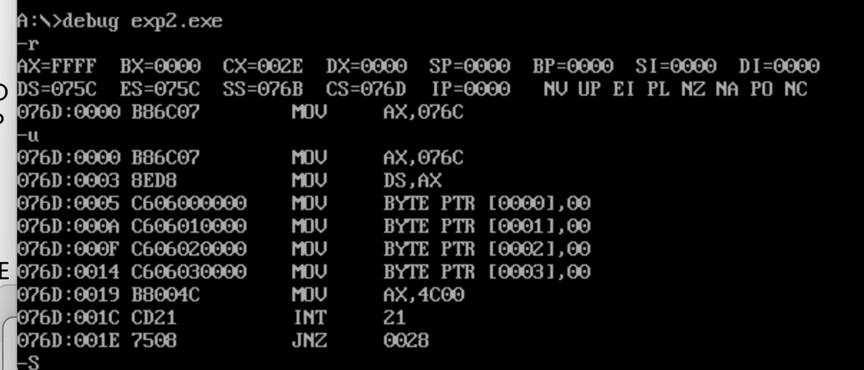

查看寄存器内容；反编译查看code stack：076c为data段地址，输入ds



程序运行前查看data段内容，为1234

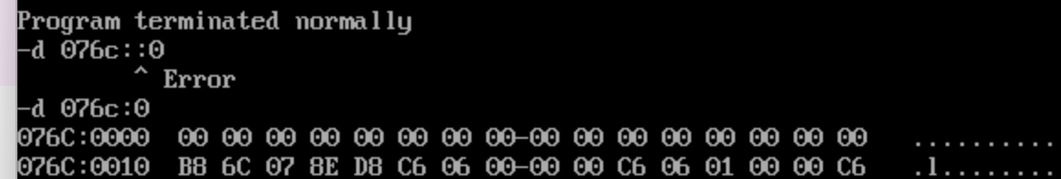

程序运行后查看data段内容，为0000

5）

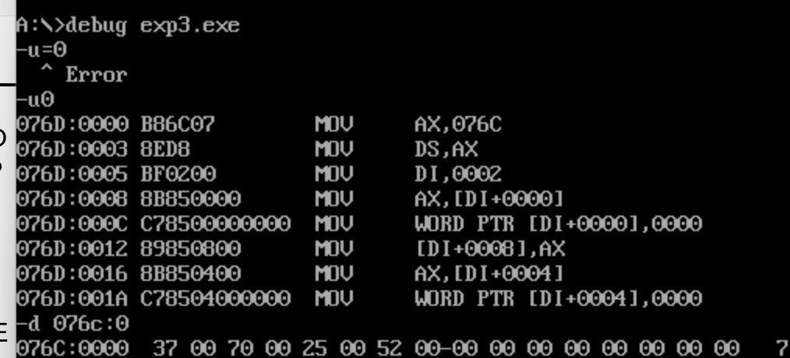

程序运行前，x数组如题，y数组全0

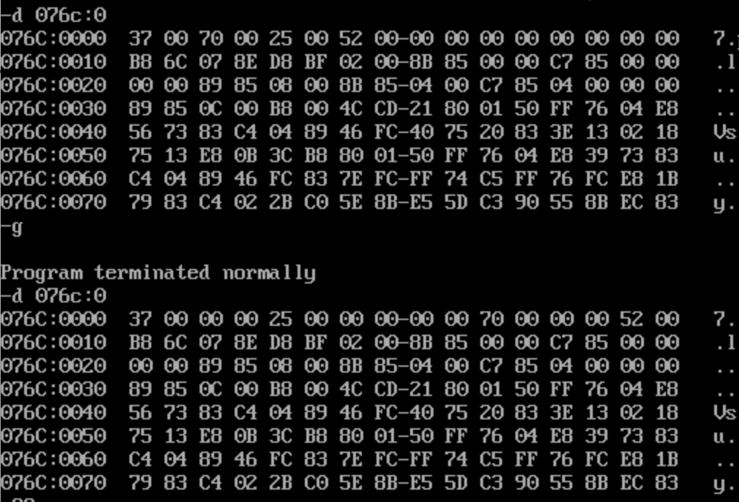

程序运行后，x数组第2、4位归零，y数组2、4位为原x数组的2、4位